Anexo I -
CENTRO UNIVERSITÁRIO PROCESSUS
Atividade Extensionista Teoria Geral do Direito
RELATÓRIO FINAL (2/2023
CURSO: Direito
TÍTULO DO PROJETO/AÇÃO: Acesso à saúde pelo Sistema Único de Saúde (SUS)

PERÍODO DE EXECUÇÃO:
Data Início: 07/08/2023 Data Término: 05/12/2023
EQUIPE:
Nome completo/matrícula/contato
Vitor Sousa De Castro Borges/2320010000147/vitorsousacastro@outlook.com
Iuri vidal Esteves Machado/2320010000184/Iurividasl22k@gmail.com

PROFESSOR (A) ARTICULADOR (A) (orientador (a): Lourivânia De Lacerda Castro

INSTITUIÇÃO PARCEIRA: Casa Azul

PÚBLICO-ALVO: Cidadãos Brasileiros, de diversos setores da sociedade.

RESUMO: O projeto “Acesso à saúde pelo Sistema Único de Saúde (SUS)” foi desenvolvido através da matriz curricular do Curso de direito que prevê uma atividade extensionista com o intuito de contribuir a sociedade. Partindo de assuntos atinentes ao público brasileiro, através das boas práticas da informação. O SUS como plataforma gratuita, e exclusivo da carta magna de 1988, e oferecido pelo estado a todo e qualquer cidadão que aqui reside, ou estrangeiros que estão em solo nacional, tal significância desse amplo sistema, geram dúvidas, neste caso, as informações que entregamos podem fazer-se suficientes para todo e qualquer brasileiro, visto que o sus esta para um, como para o outro em mesmo patamar de direito pré-constituídos. Em perspectiva, idealizamos uma cartilha online que foi distribuída em meios digitais com informações sobre o sistema único de saúde, tal cartilha tratava de assuntos abordando o tema saúde, central para o assunto que abordamos, saúde é para todos, é direito gratuito, é conquista da sociedade brasileira a partir de seus dirigentes no congresso nacional. O motivo de orgulho estende-se até aqui, falar desse assunto contribui com a informação, e conclui a finalidade desta atividade extensionista. Tendo um cronograma de atividades, este relatório final conclui o a atividade, tal cronograma estipulou os andamentos dos trabalhos junto a Professora Lourivania De Lacerda Castro, que cedeu todo apoio e paciência, para o êxito na feitura desse projeto.
RESULTADOS ESPERADOS
Em suma, os resultados se resumiam a entrega da cartilha para fins informacionais. Atingir o máximo de pessoas esperadas, informá-las sobre os canais de atendimento do SUS, bem como fazer cadastro em seus sistemas no portal online. Em seara estadual e federal. É de muita importância informações como essa depois do surto de COVID-19 que tivemos nesta década, a saúde é ponto basilar para os direitos humanos, e seguimos esse ponto. Não houve custos por ser uma cartilha digital.
Quantidade de beneficiários (estimativa)
A cartilha foi enviada em grupos de Whatsapp, em grupos escolares e familiares e de trabalho. Afins de atender diversos ramos sociais. E a instituição casa azul, com a responsável Sr. Iracema Moreira que distribuiu entre os cadastrados da instituição, cerca de 350 pessoas.
Observações:

ANEXOS AO RELATÓRIO:
Cartilha Digital
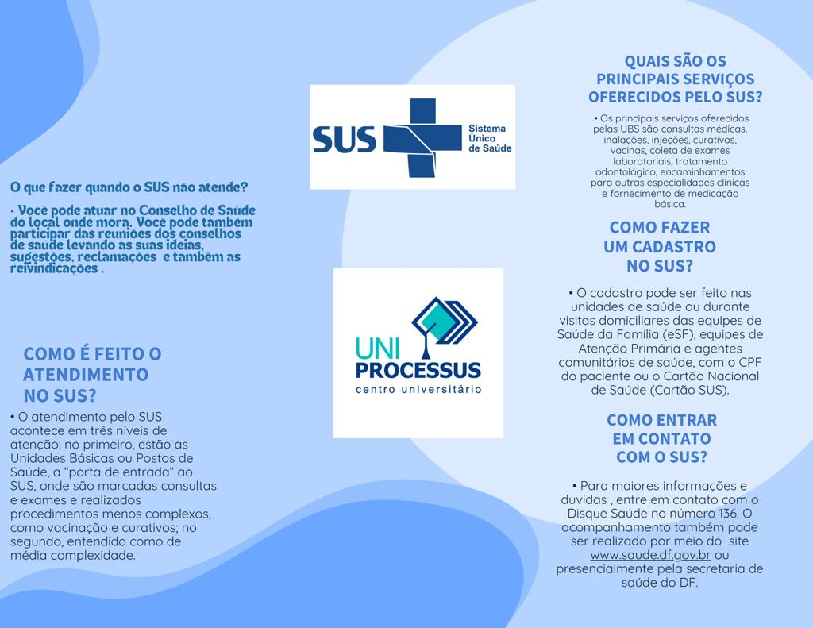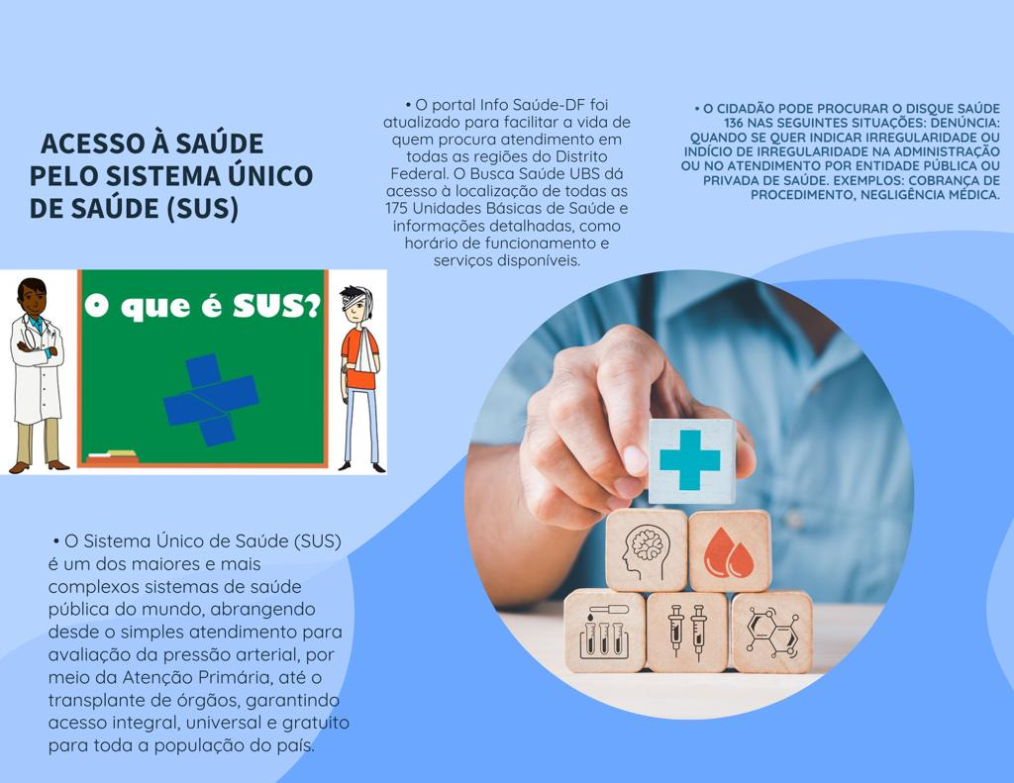

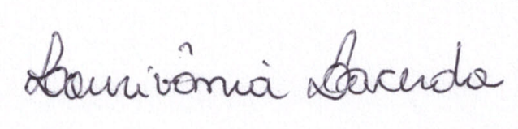
_________________________________________
Professor(a) articulador(a)

